回归：单连续数值输出，在一个自然区间中，与真实值的差异作为损失（loss）

分类：通常多个输出，输出i是预测为第i类的置信度

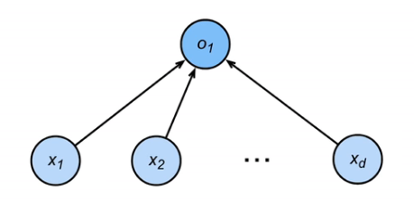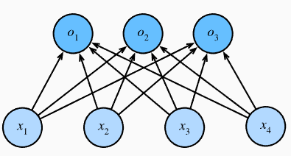

怎么从回归到分类：对类别进行一位有效编码。使用均方损失训练，最大值作为预测

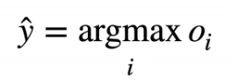

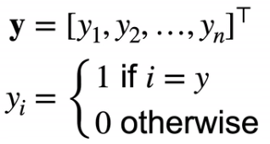

不关心实际的值，只关心对于正确的类的置信度是否足够的大

对长为n的向量o做softmax，得到长为n的yhat，这是输出匹配概率，其中的每一个yi非负且和为1，概率y和yhat的**差异**作为损失。

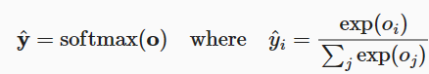

**差异**用交叉熵来衡量，交叉熵公式如下：

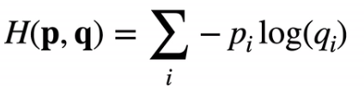

损失如下：

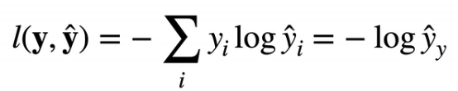

损失的梯度是真实概率和预测概率的区别。梯度下降就是不断作负的导数，不断减去预测和真实值之间的区别，使得预测的softmax(o)和真实的y更相近

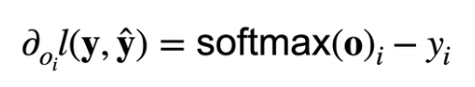

损失函数：

logSoftmax, binary crossentropy

benchmark数据读取速度

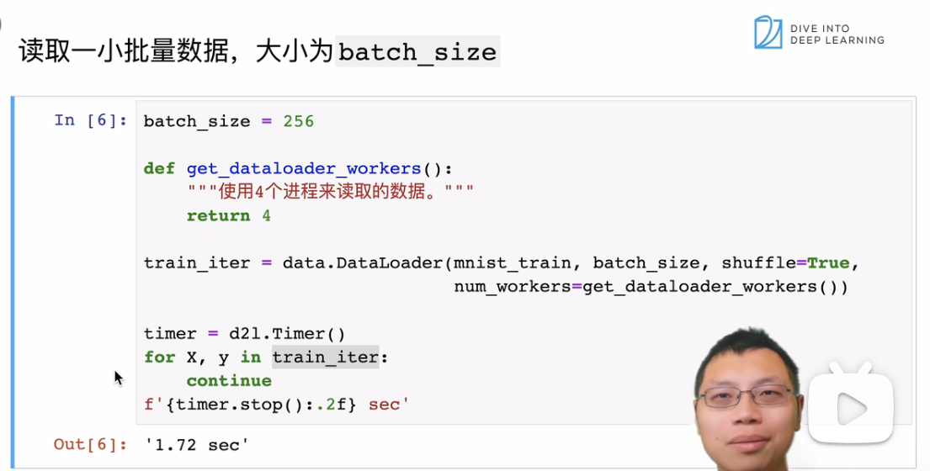

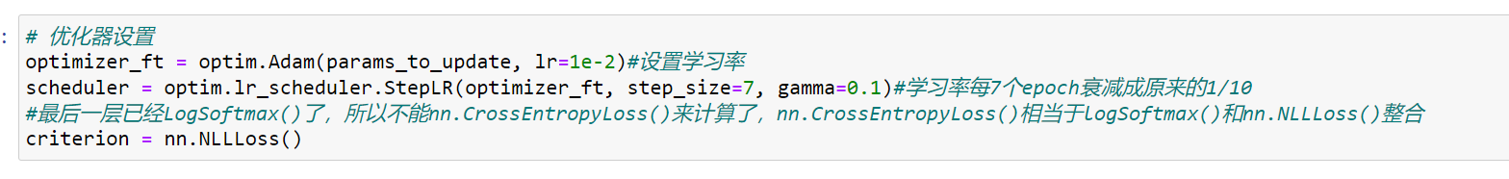

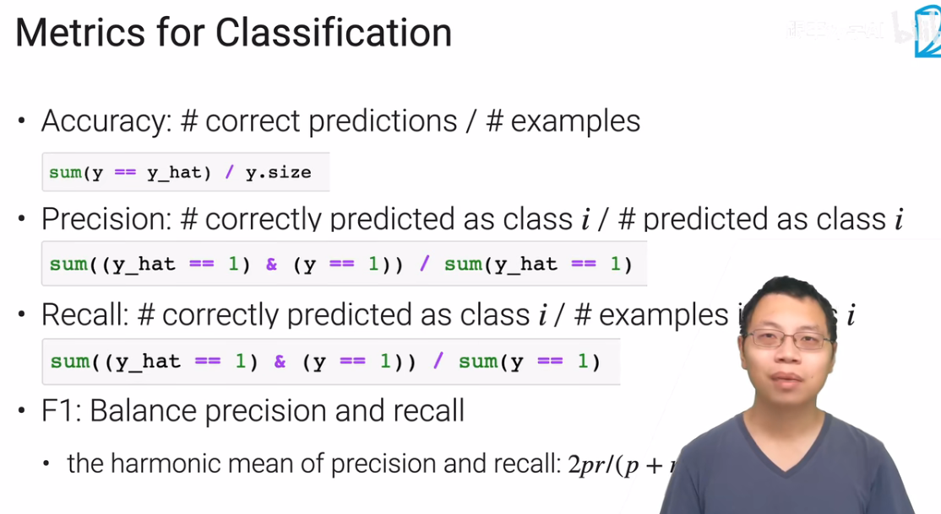

论文：

[基于深度残差网络的新冠肺炎CT影像分类系统 - 中国知网 (cnki.net)](https://kns.cnki.net/kcms2/article/abstract?v=3uoqIhG8C44YLTlOAiTRKibYlV5Vjs7iy_Rpms2pqwbFRRUtoUImHYuLsS7LKV5a6qqMAkhS11a1oNAQkL1YEgYEYD4R0TgF&uniplatform=NZKPT)

[基于改进卷积神经网络的肺炎影像判别 - 中国知网 (cnki.net)](https://kns.cnki.net/kcms2/article/abstract?v=3uoqIhG8C44YLTlOAiTRKibYlV5Vjs7iAEhECQAQ9aTiC5BjCgn0RoB3YWGfXPxKUClTogTI6eB8fEmCN_BUsEfkd72QfxXV&uniplatform=NZKPT)

[全文阅读--XML全文阅读--中国知网 (cnki.net)](https://kns.cnki.net/KXReader/Detail?invoice=SPgTEe1rvfqBZ1AiFjg/QikuDGux/n9wnuigxTXWLS1g9Eqct9c4+fitXt4dl5l83Sf8cYujgA/kwdGGyvYUioWSQemt4gpaTYS0HcRyYKWLSp3Y7mwlLMTicNaIxzavBxXs0W6i1xxYhqsfmUS242m2+lKn6uxHnRVTORPz59U=&DBCODE=CJFD&FileName=JZCK201704051&TABLEName=cjfdlast2017&nonce=7C5D89569F33456C84FDC3BF1D38126A&uid=&TIMESTAMP=1677659074135)

[基于深度残差网络的新冠肺炎CT影像分类系统_金哲毅.pdf](C:/Users/16690/Downloads/%E5%9F%BA%E4%BA%8E%E6%B7%B1%E5%BA%A6%E6%AE%8B%E5%B7%AE%E7%BD%91%E7%BB%9C%E7%9A%84%E6%96%B0%E5%86%A0%E8%82%BA%E7%82%8ECT%E5%BD%B1%E5%83%8F%E5%88%86%E7%B1%BB%E7%B3%BB%E7%BB%9F_%E9%87%91%E5%93%B2%E6%AF%85.pdf)

[(140条消息) 【pytorch】固定(freeze)住部分网络_pytorch如何固定一部分网络参数_JNingWei的博客-CSDN博客](https://blog.csdn.net/jningwei/article/details/120300014)

[迁移学习：残差网络ResNet152（附代码） - 知乎 (zhihu.com)](https://zhuanlan.zhihu.com/p/44022834)